Carta dei Diritti e dei Servizi

Azienda per i Servizi Sanitari ASUFC

Distretto di Tarcento

Comune di Nimis



Residenza per Anziani non autosufficienti

di 2° livello “Villa Nimis”

via Roma, 38 - Nimis (UD)

2021/2022

Revisione 28 settembre 2021



Introduzione

La Direzione e il Personale della Residenza, consapevoli dell’estrema complessità dell’attività e dei compiti che sono affidati loro, attraverso la redazione di questa periodica stesura della Carta dei Servizi vogliono esplicitare la propria organizzazione e la propria politica aziendale dando di essa un’informazione quanto più completa possibile.

Ci auguriamo di esserci avvicinati il più possibile allo scopo desiderato.

La lettura di questo documento è stata organizzata secondo il seguente indice:

La Carta dei Servizi

La Struttura Residenziale

L’accesso alla Residenza

I nostri Servizi

I Costi dei Servizi

La Qualità che ci impegniamo a garantire:

La Qualità Residenziale

La Qualità Socio Assistenziale

La Qualità Relazionale

La Qualità Ambientale

Gli Impegni di Miglioramento

La Tutela degli Utenti

Le Modalità per il Reclamo

Il Modulo per la Soddisfazione

Diritti e doveri del Cliente

Informazioni utili

La Carta dei Servizi

Informa

Sui Servizi della Residenza e sulle modalità di accesso.

Impegna

La Residenza a garantire l’erogazione dei servizi e delle prestazioni esplicitate oltre a considerare il reinserimento a domicilio una delle prospettive da perseguire.

Indica

I diritti e doveri degli utenti e dei rispettivi familiari.

E’ rivolta

La Carta dei Servizi è uno strumento per gli utenti e i loro familiari e per coloro che desiderino conoscere le modalità di risposta della struttura alle richieste dei bisogni.

E’ utile

Agli uffici, enti, istituzioni, alle organizzazioni del volontariato, alle organizzazioni sindacali e a chiunque partecipi alla fase di programmazione, gestione e valutazione dei servizi sociali.

La struttura Residenziale

La Residenza “Villa Nimis” è gestita dalla PROGESCO Società Cooperativa Sociale, ente no-profit che opera erogando tutti i servizi correlati con la residenzialità e l’assistenza del Cliente.

La Residenza è autorizzata dalla Regione F.V.G. con la denominazione di “Residenza per Anziani non autosufficienti di secondo livello” (destinata ad accogliere persone con profili valutativi di bisogno A, B e comportamentale, C ed E).

Essa si articola in due nuclei di tipologia N2 e due nuclei di tipologia N3 per un totale di 60 posti letto convenzionati.

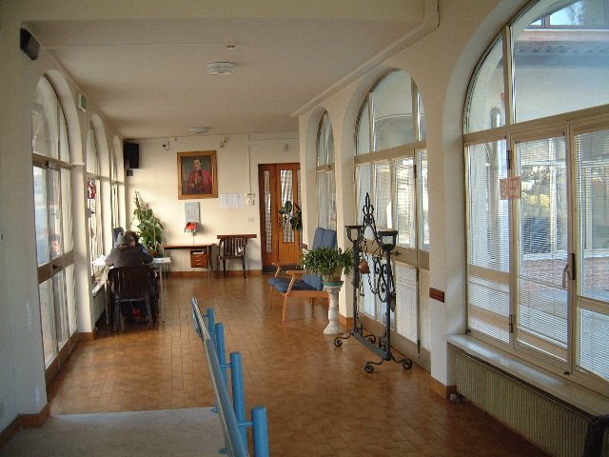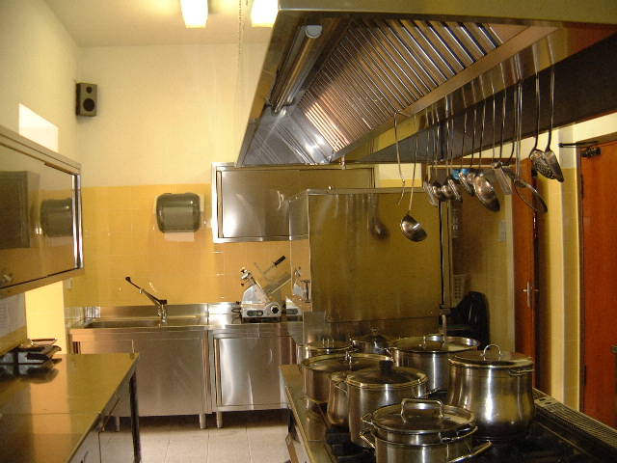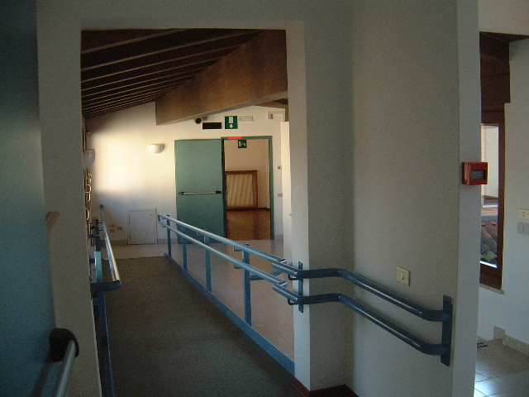

L’edificio che accoglie il servizio si sviluppa su un corpo centrale a due piani con piano terra e scantinato e un corpo laterale ad esso collegato.

Al piano terra trovano sede l’ufficio segreteria, la sala pranzo, la sala polifunzionale, la biblioteca e la cappella per le funzioni religiose, la palestra per la fisioterapia, la zona caffè, la cucina, un locale dedicato per la parrucchiera e pedicure.
Al primo e secondo piano ci sono la zona notte e ulteriori zone di soggiorno. Al secondo piano si trova l’infermeria.
 LE ATTREZZATURE

I percorsi sono attrezzati ed i piani sono serviti da tre ascensori di cui due montalettighe.
Il funzionamento di tali importanti ausili è garantito in sicurezza e in ogni evenienza dalla presenza del gruppo elettrogeno di emergenza che ne consente l’utilizzo anche in assenza di corrente dalla rete.

La struttura dispone di letti speciali con altezza variabile e con piano snodabile.
Le camere sono da 1 o da 2 letti con servizi di pertinenza o comuni.
Sono presenti a ogni piano bagni attrezzati, barella doccia, sedia doccia e sollevatore elettrico per le situazioni che lo richiedano.

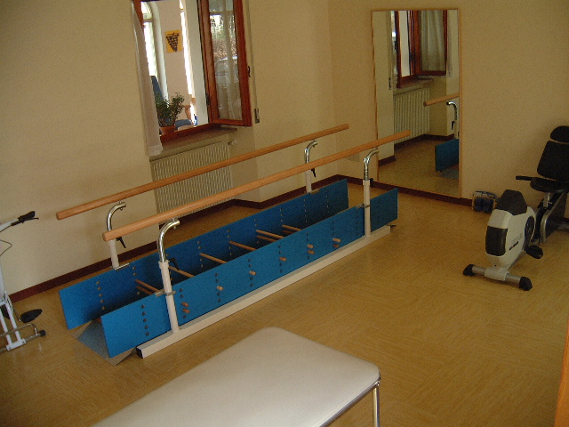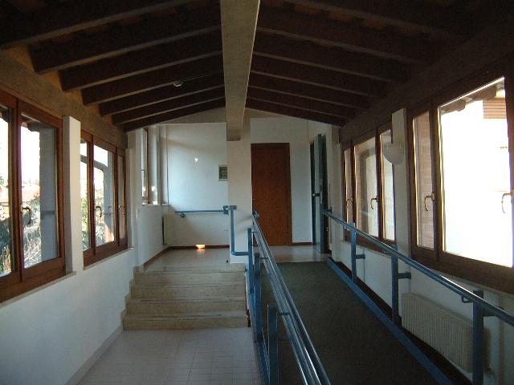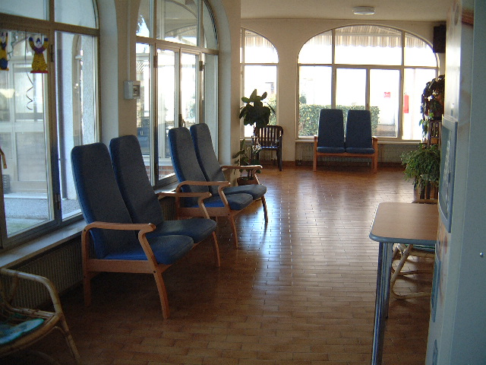

La residenza è circondata da un ampio giardino con alberi d’alto fusto che costituiscono una piacevole occasione per una passeggiata e la permanenza all’aria aperta.
Gli accessi dall’esterno sono automatizzati con “pass” e segnalazione di uscita non autorizzata per le persone dotate di rilevatore.
La struttura, per le sue caratteristiche, risulta felicemente integrata nel nucleo urbano del paese di Nimis. L’indirizzo della struttura è:

Residenza per anziani non autosufficienti di 2° liv. “Villa Nimis”
Via Roma 38
33045 NIMIS (UD) sito internet: www.villanimis.com
 telefono 0432-790113
fax 0432-797970

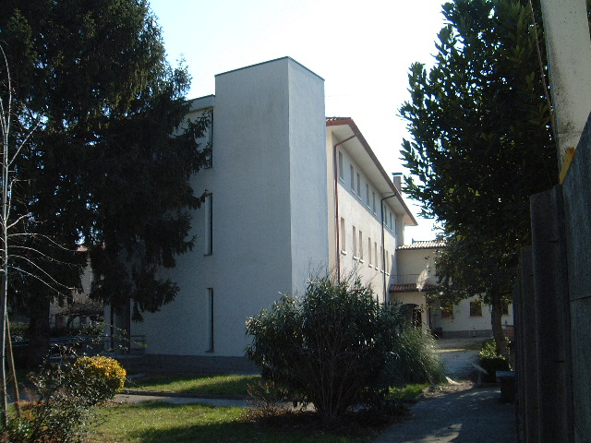

Accesso e dimissioni



L’ammissione alla Residenza avviene in maniera semplice e con l’aiuto della Segreteria, attraverso la compilazione dei seguenti moduli:

. Domanda di accoglimento (modulo disponibile

presso la nostra segreteria)

. Certificazione sanitaria rilasciata dal medico curante

(modulo disponibile presso la nostra segreteria)

Al momento dell’ingresso verranno poi richiesti i seguenti documenti:

Certificato di nascita e residenza

Carta di identità valida
- Tesserino sanitario
- Certificato/domanda di invalidità (se presente)
- RX torace non anteriore ai 6 mesi
- Elenco delle terapie praticate e ogni altra informazione di natura sanitaria ed assistenziale
- Elenco del vestiario che accompagnerà l’ospite
- Dichiarazione ISEE, se si intende usufruire dell’ulteriore abbattimento retta per reddito
- Esito negativo tampone COVID non antecedente alle 24 ore (fino a nuova disposizione)

L’accesso avviene dopo la presentazione, alla nostra Segreteria, della domanda di accoglimento compilata dagli interessati e della certificazione sanitaria (moduli disponibili presso la Segreteria e sul sito www.villanimis.com) compilata dal medico curante dell’ospite.

La Segreteria, con questi documenti, prenderà in carico la pratica sottoponendo la domanda di accoglimento al Distretto di appartenenza del Cliente. Il Distretto, successivamente, provvederà a inoltrare il verbale predisposto dall’UVD (Unità di Valutazione Distrettuale) direttamente alla segreteria della Residenza con il quale l’ospite accede alla lista di attesa o, nel caso di disponibilità di posti letto, direttamente in Struttura. Sarà cura della Segreteria contattare il Cliente, o i Suoi familiari, appena si verifichi la disponibilità del posto.

Al momento dell’ingresso viene consegnato il Regolamento Interno, copia del Contratto, una liberatoria sulla conservazione di eventuali protesi, autorizzazione al consenso dei dati sensibili. Il posto viene assegnato in base alla disponibilità valutando eventuali spostamenti in funzione delle peculiarità dell’ospite.
Le dimissioni avvengono, qualora non dovute a decesso, attraverso la rinuncia da parte dell’ospite o del familiare data con un preavviso di trenta giorni.

I Servizi Offerti

 I nostri servizi

Presso la Residenza vengono offerti i seguenti servizi:
- il servizio di cura ed igiene della persona: servizio erogato da personale qualificato interno e coadiuvato da professionisti esterni, come pedicure e parrucchiere;
- i servizi alberghieri: il servizio di ristorazione (offre menù preparati giornalmente dalla cucina interna utilizzando prevalentemente prodotti freschi e di stagione), i servizi di lavanderia, pulizia degli ambienti, distribuzione della posta, il telefono, la consegna di giornali e riviste;
- il servizio di animazione giornaliero: personale dipendente organizza le attività di socializzazione e occupazionali come musica, pittura, teatro, ginnastica dolce, meditazione;
- il servizio di segretariato sociale: il servizio offre assistenza allo svolgimento delle pratiche, attinenti la residenza, con i diversi Enti;
- il servizio di supporto psicologico: rivolto agli ospiti ed ai familiari si avvale dell’ausilio di una professionista psicologa e psicoterapeuta presente regolarmente in struttura il lunedì, dalle 10:00 alle 16:30, il martedì e giovedì dalle 10:00 alle 17:30. Tale
 I servizi sanitari di tutela generica
Presso la Residenza è presente:

- Servizio infermieristico: garantito da personale convenzionato interno per il controllo dello stato di salute dell’ospite, il controllo dell’assunzione delle terapie e il controllo dei parametri;
- Servizio di Fisioterapia: garantito da personale convenzionato interno ed esterno per i trattamenti fisioterapici individuali disposti su prescrizione medica;
- Assistenza medica: con accesso giornaliero del medico curante.
 I costi dei Servizi

La retta giornaliera è consultabile sul sito www.villanimis.it ed è comprensiva di tutti i servizi, pedicure e parrucchiera inclusi.
Nota: se l’importo ISEE è compreso tra i 15.000 e i 25.000 € la retta giornaliera viene decurtata di 1,50 €. Nel caso l’importo ISEE fosse inferiore a 15.000 €, la retta giornaliera viene decurtata di 2,50 €.
Il pagamento avviene anticipatamente entro il 5 di ogni mese. All’ingresso viene richiesta una caparra pari ad una mensilità.

La Qualità Residenziale

 Le camere

L’attribuzione della camera viene effettuata dalla Direzione tenendo conto dei posti liberi, dei desideri del Cliente in funzione del carico assistenziale richiesto. Le stanze degli ospiti sono arredate in modo funzionale e sono personalizzabili dall’utente con propri oggetti.
I servizi igienici sono presenti o all’interno della stessa camera o nell’immediata vicinanza.

Tutti i posti letto hanno il sistema di chiamata di emergenza e in alcune camere è possibile disporre del vivavoce che permette di comunicare direttamente con il personale di assistenza.
I letti sono regolabili in altezza del tipo a tre o più sezioni.

Ogni camera dispone di luce notturna di cortesia.

La pulizia delle camere e dei servizi viene eseguita giornalmente.
E’ disponibile, compreso nella retta, il servizio di lavaggio, stiratura e riordino della biancheria personale.

 La cucina
La cucina predispone giornalmente i pasti e il menù settimanale (conforme alla tabella dietetica concordata con l’ASS di riferimento), con la specifica del menù giornaliero e l’indicazione degli allergeni presenti, viene esposto il lunedì presso la bacheca posta all’ingresso della Struttura.

ORARI:

 Colazione dalle 08:00 alle 09:30
 Pranzo dalle 12:00 alle 13:00
 Merenda dalle 15:00 alle 16:00
Cena dalle 18:30 alle 19:30

Su prescrizione medica si attuano particolari restrizioni alla dieta del Cliente

La Qualità Socio Assistenziale

 Assistenza Garantita
L’assistenza non segue standard uguali per tutti, ma segue un indirizzo personalizzato sulle esigenze dell’ospite che deriva dalla compilazione e dalla relativa applicazione di un Piano Assistenziale Individualizzato (PAI). Il servizio è monitorato dal sistema aziendale di qualità conforme alle norme ISO 9001.
L’infermiera è presente in struttura dalle 07:00 alle 20:00 ed ha il compito di somministrazione delle terapie e di controllo dei parametri di salute dell’ospite. Il Cliente che risiede presso la struttura ha la facoltà di mantenere il proprio medico di fiducia oppure può scegliere il medico di riferimento per la struttura.
Il medico di riferimento è presente, salvo impegni imprevisti, indicativamente tutti i giorni dal lunedì al venerdì normalmente dalle 10:00 alle 11:00. In ogni caso i parenti posso fissare, previo appuntamento, un incontro in Struttura negli orari sopra indicati.
Su prescrizione del medico si prenotano, per tutti gli Ospiti, le necessarie visite specialistiche. Viene garantito dallo staff infermieristico il reperimento dei farmaci, il cui costo per quelli extra prontuario verrà poi rimborsato dall’ospite. A seguito di valutazione di necessità la Residenza fornisce materassi preventivi e curativi e presidi che contribuiscono alla prevenzione delle piaghe da decubito. I presidi e gli ausili generici vengono gestiti dalla struttura attraverso il Medico di Base.

Il servizio di fisioterapia viene offerto all’ospite in convenzione, senza costi aggiuntivi, in maniera individualizzata ed in funzione del bisogno e della prescrizione medica, con orario dal lunedì al sabato dalle 9:00 alle 12:00 e dalle 14:00 alle 17:00 eccetto il pomeriggio di sabato.

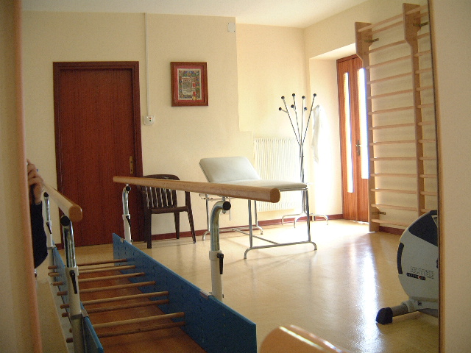

La Qualità Relazionale

 Il nostro Personale

Il personale presente in Struttura ha le seguenti qualifiche professionali:

- O.S.S.
- Infermieri
- Fisioterapisti
- Personale amministrativo
- Personale addetto ai servizi generali
- Psicologa psicoterapeuta

Per tutto il personale sono regolarmente organizzati corsi di formazione interna sulle tematiche specifiche e in funzione delle necessità operative.

Animazione


La Direzione attribuisce fondamentale importanza alle attività di
animazione con finalità sociali e culturali, pensate per valorizzare le
potenzialità dell’ospite e stimolarne le funzioni cognitive.

E’ presente giornalmente dalle 09:00 alle 18:00 (dal lunedì al venerdì eccetto i pomeriggi di martedì e giovedì ed esteso a sabato e domenica in occasione di feste o eventi) la figura dell’animatrice per le attività individuali e collettive.

E’ compito dell’animatrice accogliere nella comunità i nuovi arrivati inserendoli nel gruppo in base alle peculiarità caratteriali e agli interessi espressi e di presentare loro le regole comunitarie, i locali e le persone.

Si organizzano eventi particolari con cadenza mensile o quindicinale, sia utilizzando la sala polifunzionale che organizzando uscite presso teatri, musei o mostre (attività momentaneamente sospese causa COVID).

E’ disponibile per la consultazione presso la struttura e sul sito internet www.villanimis.com l’elenco delle attività organizzate e svolte.

I compleanni vengono festeggiati da tutta la comunità.

 Attività Religiosa e Spirituale

La Santa Messa viene celebrata ogni settimana (giovedì dalle ore 16.00 alle 17:00) e in occasione delle festività liturgiche presso la Cappella posta al piano terra, sempre disponibile ed aperta anche ai cittadini del paese di Nimis che la frequentano regolarmente.
 Il supporto psicologico

La struttura mette a disposizione, come “plus” compreso nella retta, questo servizio importante ed innovativo grazie alla collaborazione e al sostegno di una figura professionale qualificata: una psicologa psicoterapeuta è a disposizione degli ospiti per favorire il loro inserimento nella struttura accompagnandoli nel percorso di conoscenza della nuova realtà e seguendoli poi nel loro percorso di permanenza compreso, qualora le condizioni lo consentano, il rientro a domicilio.

Il supporto della psicologa offre anche l’opportunità ai familiari di esprimere e alleviare l’eventuale disagio emotivo vissuto a seguito della decisione di inserire il congiunto nella struttura.

Inoltre, la presenza di tale figura professionale presente nella quotidianità, risulta utile per identificare e affrontare nell’immediato eventuali difficoltà dell’ospite in rapporto al suo vissuto e all’ambito delle relazioni con gli altri ospiti ed il personale, sia nel momento dell’accoglimento ed inserimento nelle abitudini e regole comunitarie, sia successivamente in tutto il periodo della sua permanenza.

Il servizio è presente tre volte a settimana: lunedì dalle 10:00 alle 16:30, martedì e giovedì dalle 10:00 alle 17:30.

Orari di visita.

La Residenza è aperta alle visite di parenti ed amici tutti i giorni dalle 10.00 alle 12.00 e dalle 15.00 alle 18.00. In presenza di rischio pandemico le visite avverranno solo su programmazione e previo appuntamento con la Segreteria e secondo le regole cogenti.

Alcuni dei Progetti in corso
Al fine di rendere sempre un miglior servizio agli ospiti e alle loro famiglie, è in programma per l’anno 2021 la realizzazione dei seguenti interventi:
Inserimento nell’organizzazione interna di procedure informatizzate con estensione all’attività infermieristica CLINICART e assistenziale OSSCART. Risultato atteso: maggiore personalizzazione e maggior sicurezza, controllo e riscontro degli interventi
Rinnovo della Certificazione di Qualità ISO 9001 attraverso DNV, Ente Certificatore qualificato. Risultato atteso: costanza dei servizi erogati, controllo dei processi interni, revisione continua degli obiettivi di salute dell’ospite, raggiungimento di standard qualitativi elevati.
Progetto di tutoraggio interdisciplinare Risultato atteso: la Responsabile del Governo Assistenziale e la coordinatrice Infermieristica si affiancheranno all’attività svolta dalle assistenti durante i diversi turni con lo scopo di uniformare le tecniche assistenziali promuovendo le migliori pratiche e sviluppando dall’interno dei gruppi di lavoro oltre alla cultura della corretta tecnica anche quella della corretta comunicazione tra operatori e verso l’esterno. Risulterà particolarmente importante il lavoro svolto verso i nuovi assunti per agevolarne il miglior inserimento possibile in armonia con la filosofia assistenziale della Struttura ed il conseguente positivo riflesso sui Clienti.

Il contatto con i Clienti

 La miglior qualità del servizio all’ospite è l’obiettivo dichiarato al quale tende ogni sforzo della Direzione e del Personale.

I familiari e gli ospiti stessi sono invitati pertanto ad essere parte attiva di questo processo di miglioramento, attraverso la partecipazione alla vita della comunità e al confronto con la Direzione sull’adeguatezza e sul gradimento del servizio erogato.

Il colloquio con il Direttore

Per ogni problematica relativa al servizio è auspicabile e sempre possibile fissare un colloquio diretto e personale con i rappresentanti della Direzione al fine di comunicare ogni elemento utile al miglioramento del nostro servizio.

Per ragioni organizzative è preferibile concordare l’incontro con la Segreteria.

Il Reclamo formale o incontro partecipativo

La Direzione cerca di risolvere eventuali insoddisfazioni in via informale e colloquiale.
Qualora non fosse possibile per particolari motivi, si chiede di inoltrare il reclamo presso la Segreteria in forma scritta, descrivendo i fatti che hanno dato origine al reclamo e indicando nome e cognome del reclamante.
La Direzione si impegna a dare una risposta scritta, o se possibile attraverso un incontro, entro 7 giorni dalla data di ricevimento del reclamo.
L’incontro potrà essere richiesto anche per inoltrare suggerimenti per il miglioramento dei servizi e della qualità percepita.

Cosa succede se si verifica un aggravamento tale da superare il profilo A diventando di profilo A STAR?

La struttura, sulla base della valutazione del medico di fiducia dell’ospite, è obbligata a comunicare ogni aggravamento clinico al Distretto competente per il territorio, il quale attiverà una UVD (Unità di Valutazione Distrettuale); quest’ultima, valutando caso per caso e sentendo le parti interessate, potrà definire un diverso percorso assistenziale che potrà, in assenza di soluzioni alternative, prevedere un trasferimento in una struttura giudicata più idonea alle necessità dell’ospite.

La soddisfazione del Cliente

Presso la Struttura è disponibile un espositore con le copie del seguente questionario facsimile; a fianco dell’espositore è presente una cassetta nella quale inserire il questionario compilato. Le segnalazioni verranno analizzate e gestite al fine di migliorare il servizio erogato.

 | 1 | 2 | 3 | 4 | 5 | 6 | 7 | 8 | 9 | 10
Servizio svolto dalla Direzione
Servizio svolto dalla Segreteria
Servizio svolto dal Medico
Servizio svolto dai Fisioterapisti
Servizio svolto dagli Infermieri
Servizio svolto dalle Assistenti
Servizio svolto dall’ Animatrice
Servizio svolto dalla Psicologa
Servizio svolto dalla Cucina
Servizio svolto dalla Lavanderia
Umanità e partecipazione nel Servizio
Pulizia camere e zone comuni
Arredo camere
Orari visite
Giardino
Attrezzature

Il questionario può essere compilato e rilasciato anche in forma anonima
Note, osservazioni e suggerimenti per migliorare il servizio:
_______________________________________________________________________________________
Il questionario è secondo lei esauriente? SI O NO O
Suggerimenti per il miglioramento del questionario:
________________________________________________________________________________________________

Firma ospite/parente (facoltativa):_________________________________________________

Data:_____________ Firma RGQ:_________________________________________

I Diritti ed i Doveri del Cliente

Il Cliente nella fruizione dei servizi ha:

Diritto all’Informazione
Il Cliente ha diritto a essere informato in maniera chiara sulle modalità di erogazione dei servizi, sui tempi e sulle priorità degli interventi nella struttura.

Diritto al rispetto e all’equità del trattamento
Il Cliente ha diritto a un trattamento equo, senza discriminazioni o privilegi e improntato al rispetto della sua persona.

Diritto alla privacy:
Il Cliente ha diritto alla tutela dei propri dati personali.

Diritto alla trasparenza:
Il Cliente o il familiare delegato devono poter avere libero accesso a tutta la documentazione che li riguarda.

Diritto all’autodeterminazione: Il Cliente è libero, qualora in grado di farlo, di determinare la sua permanenza o meno in struttura e di esprimere liberamente il proprio pensiero.

Diritto alla partecipazione attiva della famiglia: la struttura incentiva ed incoraggia la partecipazione attiva della famiglia.

Altresì il Cliente e i familiari durante la sua permanenza devono:

Rispettare le regole interne, le procedure e gli orari, accogliendo per questo le indicazioni del personale

Rispettare gli operatori e gli altri utenti, comprendendo la complessità del servizio di assistenza e collaborando al miglior esito dello stesso anche con il proprio coinvolgimento diretto.

Attenersi scrupolosamente alle indicazione del personale sanitario riguardo all’assunzione da parte degli ospiti di sostanze alcoliche in occasione di visite od uscite dell’ospite fuori dalla struttura.

Riferimenti utili - Organigramma

❒ Distretto Sanitario di riferimento
Distretto di Tarcento
Via Coianiz 2
TARCENTO
Centralino: 0432 780111
Responsabili Servizio
dr.ssa Anna Paola AGNOLETTO
referente U.V.D.
dr.ssa Brigida TRICASE
❒ Medico di riferimento della struttura:
dr. Franco FIORIN
❒ Presidente:
dr. Franco DELL’ARTI
❒ Direttore e Responsabile Sistema Qualità:
ing. Carlo DELL’ ARTI
❒ Assistente di Direzione:
dr. Filippo BOCEDI
❒ Piscoterapeuta:
dr.ssa Cinza DE TINA
❒ Responsabile di Segreteria:
sig.ra Elisa PONZETTA
❒ Responsabile del Governo Assistenziale (RGA)
sig.ra Daniela Rivoldini
Coordinatore infermieristico:
sig.ra Patrizia DEGANO
❒ Responsabile Assistenziale e Servizi:
sig.ra Fatima DE OLIVEIRA
❒ Animatrice:
sig.ra Aurora LIZZI
❒ Responsabile Fisioterapisti:
dr. DEL FABBRO Cristina

La Segreteria è aperta dal lunedì al venerdì dalle 10:00 alle 12:00 e dalle 16:00 alle 17:00; il sabato dalle 10:00 alle 12:00.
Tel. 0432-790113 Fax 0432-797970
E mail: progesco@libero.it
Sito: www.villanimis.com

